ARSITEKTUR APLIKASI JETPACK COMPOSE
Diagram yang diilustrasikan pada gambar dibawah ini menguraikan arsitektur yang direkomendasikan untuk aplikasi Android pada umumnya:
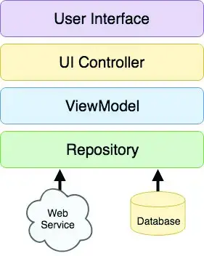
Salah satu contoh database yang digunakan dalam aplikasi Jetpack Compose adalah Room. Diagram arsitektur pada gambar berikut mengilustrasikan bagaimana berbagai elemen yang berbeda ini berinteraksi untuk menyediakan penyimpanan basis data berbasis Room di dalam aplikasi Android:
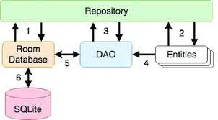
- Repositori berinteraksi dengan Basis Data Ruangan untuk mendapatkan contoh basis data yang pada gilirannya, digunakan untuk mendapatkan referensi ke instance DAO.
- Repositori membuat instance entitas dan mengonfigurasinya dengan data sebelum meneruskannya ke DAO untuk digunakan dalam operasi pencarian dan penyisipan.
- Repositori memanggil metode pada DAO yang melewati entitas untuk dimasukkan ke dalam basis data dan menerima kembali instance entitas sebagai tanggapan atas permintaan pencarian.
- Ketika DAO memiliki hasil untuk dikembalikan ke repositori, DAO mengemas hasil tersebut ke dalam objek entitas.
- DAO berinteraksi dengan Basis Data Ruangan untuk memulai operasi basis data dan menangani hasil.
- Room Database menangani semua interaksi tingkat rendah dengan basis data SQLite yang mendasarinya, mengirimkan kueri dan menerima hasil.

Room Database
Room adalah ORM atau Object Relational Mapper untuk SQLite, ORM adalah sebuah teknik yang memetakan table menjadi sebuah object, nantinya object tersebut memiliki properties yang sesuai dengan field yang ada pada table. Jadi nantinya data pada database dapat lebih mudah dimanipulasi dengan pendekatan object-oriented.
Manfaat menggunakan Room sebagai berikut :
- Query SQL diverivikasi saat compile time. Setiap query dan entity akan dicek saat kode dicompile, hal ini akan mencegah aplikasi crash saat dijalankan, kenapa? Karena jika ada kesalahan pada query maka kode gagal dicompile dan aplikasi tidak akan dijalankan.
- Tidak ada kode boilerplate saat melakakan konversi dari SQL query ke java/kotlin object karena room sudah melakukan mapping dan mengubah SQL query menjadi object yang siap digunakan.
- Query tidak perlu diperbaharui saat terjadi perubahan pada database scheme.
- Room dapat bekerja dengan baik saat digunakan komponen arsitektur lainnya seperti LiveData.

Komponen Utama Room
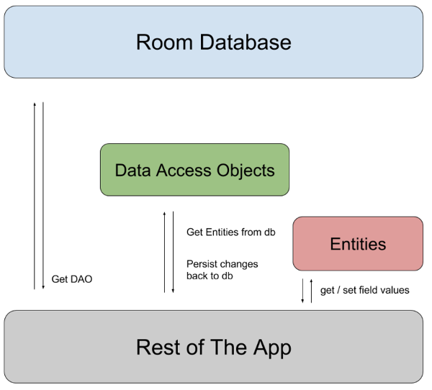

1. Entity
Entity merupakan representasi dari table di database. Entity pada room ditandai dengan annotation @Entity pada class, field-field pada table akan diwakilkan oleh properties yang dideklarasikan pada class ini. Jika ingin membuat sebuah table user maka perlu membuat class user dengan annotation @Entity. Selain annotation @Entity tadi ada beberapa annotation lain yang dapat digunakan seperti:

@ColumnInfo — Annotation ini berfungsi memberi informasi tambahan pada field seperti nama kolom.
@PrimaryKey — Annotation ini menandai bahwa field tersebut adalah primary-key.

@Ignore — Room secara default akan mengubah properties pada class menjadi database column, properties yang ditandai dengan annotation ini tidak akan diubah menjadi database column oleh room.

2. DAO
DAO atau Data Access Object digunakan untuk mendifinisikan method yang berinteraksi dengan database. Jika sebelumnya sudah membuat entity User, maka DAO digunakan untuk berinteraksi dengan entity tersebut dengan menyediakan method SQL yang akan digunakan di aplikasi kita seperti Query, Insert, Update dan Delete data dari entity User.

3. Database
Komponen terakhir yaitu database, database adalah akses utama dalam melakukan koneksi ke database dari sebuah aplikasi. Database dapat dibuat dengan abstract class yang mewarisi class RoomDatabase.

Untuk memulai menggunakan library room tambahkan plugins dan dependencies berikut ke build.gradle(app).

plugins {
id("com.google.devtools.ksp") version "1.9.0-1.0.13"
}

dependencies {
implementation("androidx.room:room-runtime:2.6.0")
ksp("androidx.room:room-compiler:${rootProject.extra["room_version"]}")
implementation("androidx.room:room-ktx:2.6.0")
}

Menentukan rute dan membuat NavHostController
Komponen Navigasi memiliki tiga bagian utama:
- NavController: Bertanggung jawab untuk menavigasi di antara tujuan—yaitu layar di aplikasi.
- NavGraph: Memetakan tujuan composable untuk dinavigasi.
- NavHost: Composable yang bertindak sebagai container untuk menampilkan tujuan NavGraph saat ini.

Menentukan rute untuk tujuan di aplikasi Anda
Salah satu konsep dasar navigasi di aplikasi Compose adalah rute. Rute adalah string yang sesuai dengan tujuan. Ide ini mirip dengan konsep URL. Sama seperti URL berbeda yang dipetakan ke halaman yang berbeda di situs, rute adalah string yang dipetakan ke tujuan dan berfungsi sebagai ID uniknya. Tujuan biasanya berupa Composable tunggal atau grup Composable yang sesuai dengan apa yang dilihat pengguna.
Aplikasi memiliki jumlah layar yang terbatas, sehingga rute juga terbatas. Anda dapat menentukan rute aplikasi menggunakan class enum. Class Enum di Kotlin memiliki properti nama yang menampilkan string dengan nama properti.
APLIKASI YANG DIBUAT
ACTIVITY HOME ACTIVITY INSERT DATA

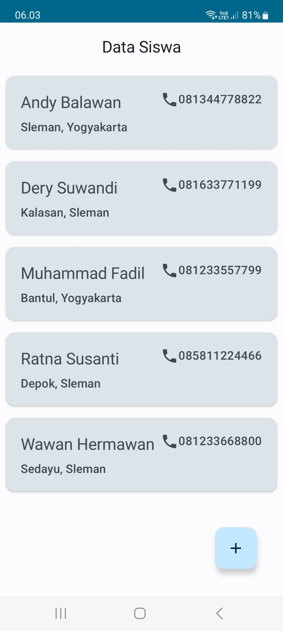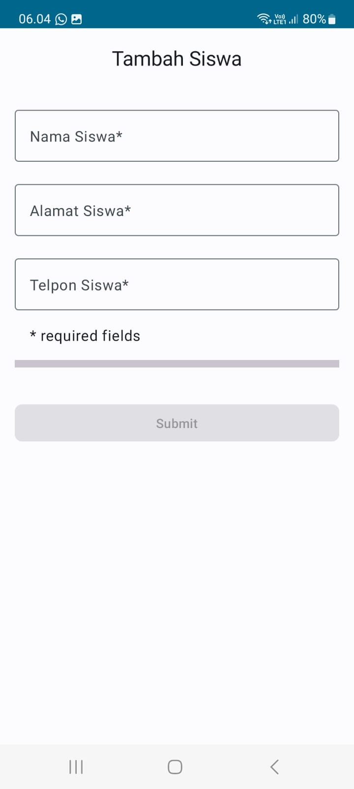

ACTIVITY DETAIL DATA ACTIVITY EDIT DATA

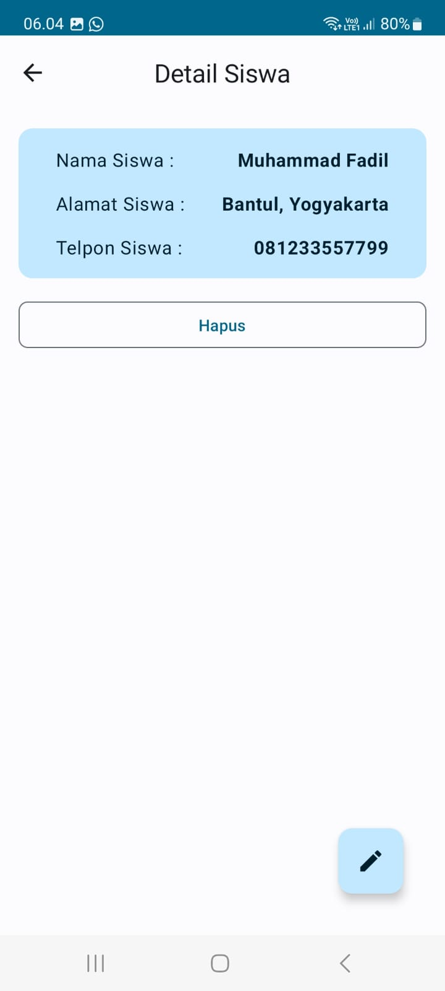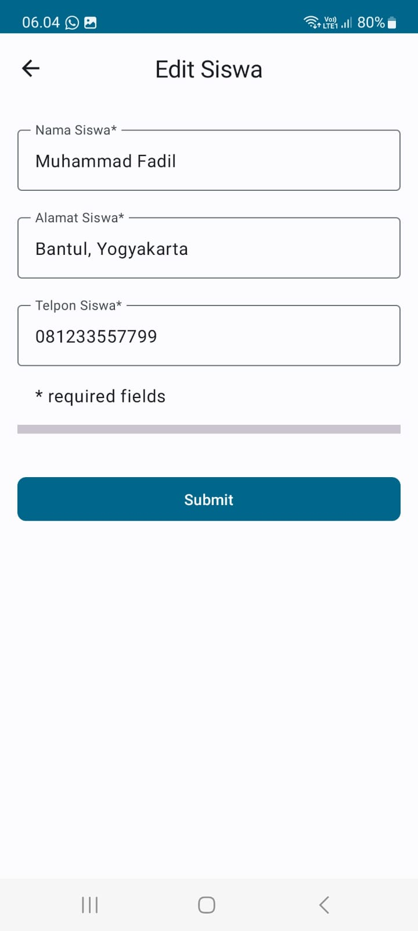

ACTIVITY HAPUS DATA

